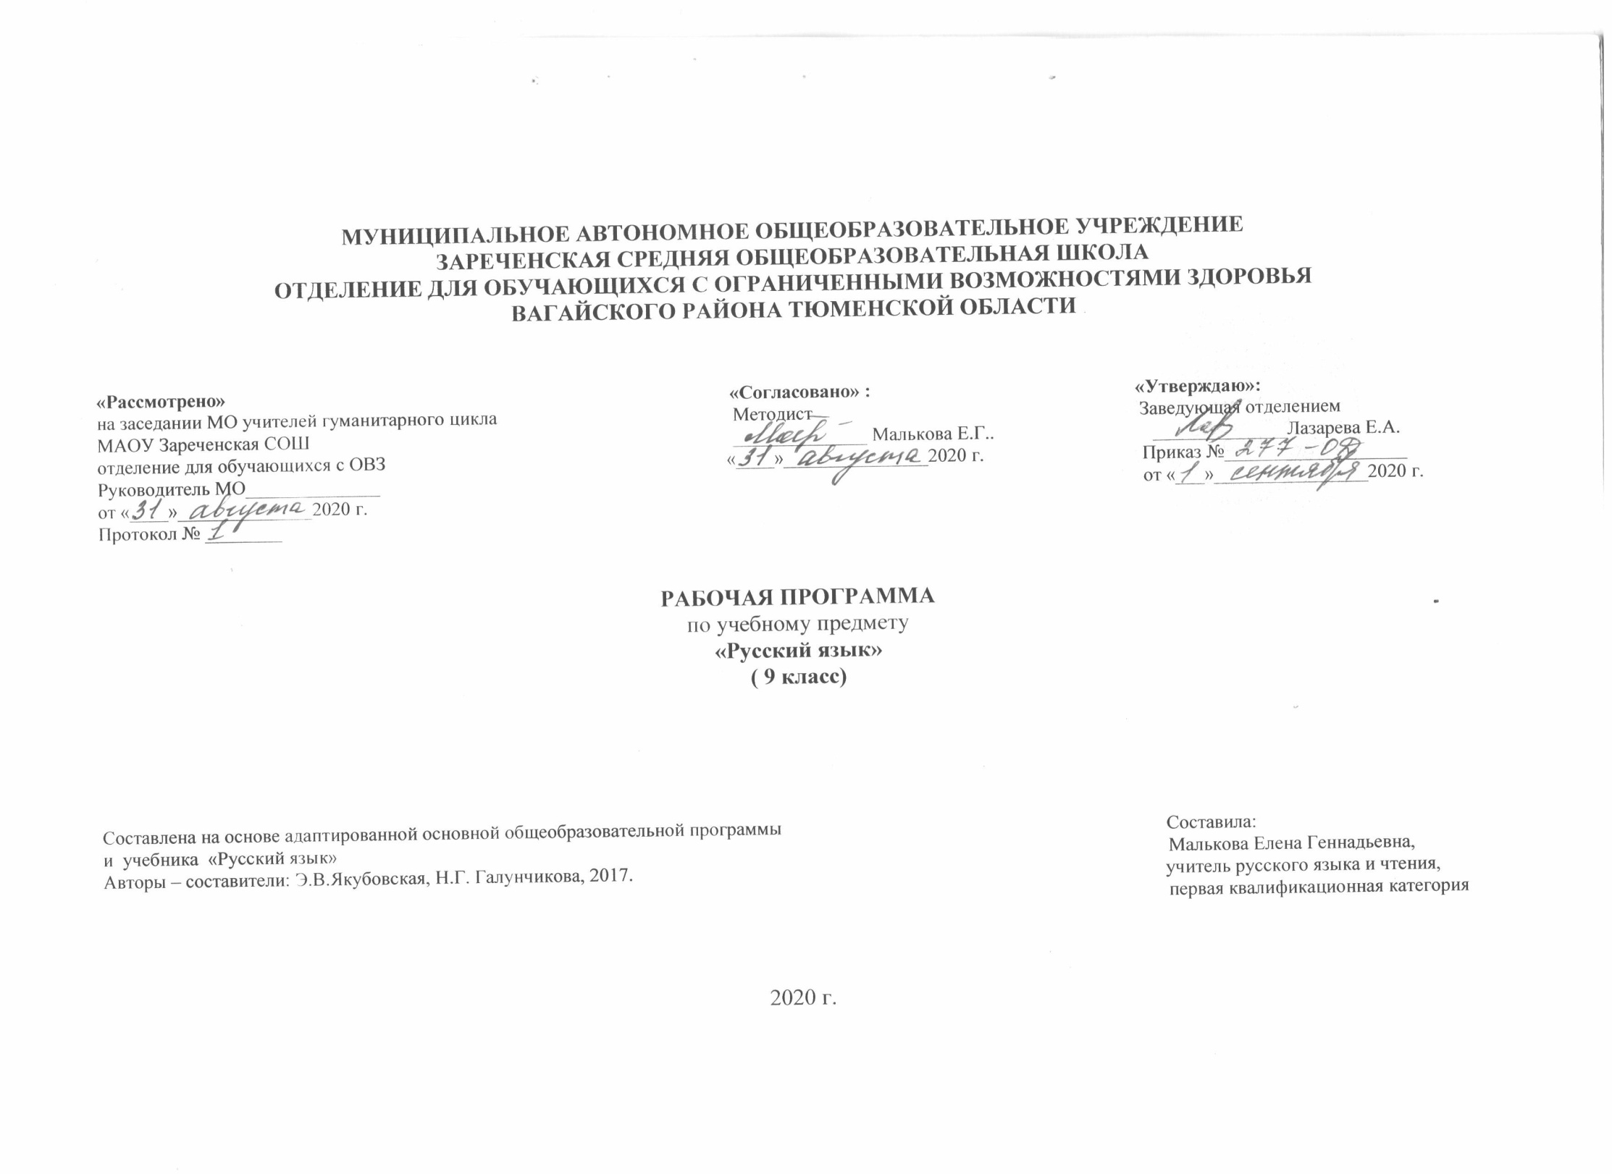
1.Пояснительная записка
Образовательная рабочая программа по русскому языку разработана на основе адаптированной основной общеобразовательной программы для детей с интеллектуальными нарушениями и рассчитана на 102 часа, 3 часа в неделю.
Данная программа отражает обязательное для усвоения содержание обучения русскому языку.
Главная цель обучения русскому языку состоит в том, чтобы обеспечить языковое развитие учащихся, помочь им овладеть речевой деятельностью: сформировать умения и навыки грамотного письма, рационального чтения, полноценного восприятия звучащей речи, научить их свободно, правильно говорить и писать на русском языке, пользоваться им в жизни, как основным средством общения.
В школе для умственно отсталых детей в старших (5 – 9) классах осуществляются задачи, решаемые в младших классах, но на более сложном речевом и понятийном материале.
Ведущее место предмета «Русский язык» в системе общего образования обусловлено тем, что русский язык является государственным языком Российской Федерации, родным языком русского народа, средством межнационального общения.
В достижении намечаемых результатов обучения большое значение имеет преподавание в школе такого предмета как русский язык, так как подготовка подрастающего поколения к практической деятельности немыслима без овладения русским литературным языком. Для каждого человека, на каком бы участке ему не пришлось работать после окончания школы, знание русского языка, умение свободно выражать свои мысли просто необходимо.
Программа направлена на разностороннее развитие личности учащихся, способствует их умственному развитию, обеспечивают гражданское, нравственное, эстетическое воспитание. Содержит материал, помогающий учащимся достичь того уровня общеобразовательных знаний и умений, который необходим им для социальной адаптации.
Цели предмета:
1. Развитие речи, мышления, воображения школьников, способности выбирать средства языка в соответствии с условиями общения, развитии интуиции и «чувства языка».
2. Усвоение основ знаний из области фонетики и графики, грамматики (морфологии и синтаксиса), лексики (словарный состав языка), морфемики (состав слова: корень, приставка, суффикс, окончание)
3. Овладение умениями участвовать в диалоге, составлять несложные монологические высказывания.
Задачи предмета:
1. Овладение речевой деятельностью в разных ее видах (чтение, письмо, говорение, слушание);
2. Формирование орфографических и пунктуационных навыков, речевых умений, обеспечивающих восприятие, воспроизведение и создание высказываний в устной и письменной форме;
3. Обогащение словарного запаса, умение пользоваться словарями разных типов;
4. Эстетическое, эмоциональное, нравственное развитие школьника.
Поэтому важен не только дифференцированный подход в обучении, но и неоднократное повторение, закрепление пройденного материала.
Специальная задача коррекции речи, мышления и правописания обучающихся с ОВЗ является составной частью учебного процесса и решается при формировании у них знаний, умений и навыков, воспитания личности.
Учебник:
Н.Г. Галунчикова, Э.В.Якубовская. Русский язык. 9 класс: учебник для общеобразовательных организаций, реалтзующих адаптированные основные общеобразовательные программы, изд. 10,- М.: Просвещение, 2017 г.
Комплект таблиц, иллюстрирующих правила, явления и факты русского языка.
2.Общая характеристика учебного предмета
Русский язык является одним из основных учебных предметов, так как от его усвоения во многом зависит успешность всего школьного обучения. Практическая и коррекционная направленность обучения языку обуславливает его специфику. Все знания обучающихся,, получаемые ими, в основном при выполнении упражнений, являются практически значимыми для их социальной адаптации и реабилитации. Необходимость коррекции познавательной и речевой деятельности обусловлена трудностями овладения ими русской фонетикой, графикой, орфографией, своеобразием их общего и речевого развития, имеющихся психофизических функций.
Русский язык изучается на протяжении всех лет обучения.
Программа по русскому языку и развитию речи определяет содержание предмета и последовательность его прохождения по годам, учитывает особенности познавательной деятельности детей. Она направлена на разностороннее развитие личности учащихся, способствует их умственному развитию, обеспечивают гражданское, нравственное, эстетическое воспитание. Программа содержит материал, помогающий учащимся достичь того уровня общеобразовательных знаний и умений, который необходим им для социальной адаптации. Особое внимание обращено на исправление имеющихся у воспитанников специфических нарушений.
При обучении русскому языку используются следующие принципы:
принцип коррекционно-речевой направленности, воспитывающий и развивающий принципы, принцип доступности обучения, принцип систематичности и последовательности, принцип наглядности в обучении, принцип индивидуального и дифференцированного подхода в обучении и т.д.
Коммуникативно-речевая направленность обучения делает более продуктивным решение коррекционно-развивающих задач, так как предполагает большую работу над значением таких языковых единиц, как слово, словосочетание, предложение, текст, и над способами выражения смыслового различия с помощью этих единиц.
При последовательном изучении курса русского языка может быть использован разноуровневый подход к формированию знаний с учетом психофизического развития, типологических и индивидуальных особенностей учеников.
Программа обеспечивает необходимую систематизацию знаний. Программный материал расположен концентрически: основные части речи, обеспечивающие высказывание (имя существительное, имя прилагательное, глагол), включены в содержание 5 и последующих классов с постепенным наращиванием сведений по каждой из названных тем.
Формы работы.
Основными видами классных и домашних письменных работ учащихся являются: тренировочные упражнения, словарные, выборочные, комментированные, зрительные, творческие, предупредительные, свободные, объяснительные диктанты, письмо по памяти, грамматический разбор, подготовительные работы перед написанием изложения или сочинения и т.д. В конце каждой темы проводится контрольная работа.
Контрольные работы могут состоять из контрольного списывания, контрольного диктанта, грамматического разбора и комбинированного вида работ (контрольного списывания с различными видами орфографических и грамматических заданий, диктанта и грамматического разбора и т.д.).
Основные виды контрольных работ в 5-9 классах – диктанты.
В числе видов грамматического разбора следует использовать задание на опознание орфограмм, определение частей речи, частей слов, членов предложения на основе установление связей слов в предложении, конструирование предложений, классификацию слов по грамматическим признакам.
Методы работы.
На уроках русского языка используются следующие методы урока:
-словесные – рассказ, объяснение, беседа, работа с учебником и книгой;
-наглядные – наблюдение, демонстрация, просмотр;
-практические – упражнения, карточки, тесты.
Для реализации основных целей и задач курса русского языка применяются разнообразные типы уроков:
Основные типы учебных занятий:
урок изучения нового учебного материала;
урок закрепления и применения знаний;
урок обобщающего повторения и систематизации знаний;
урок контроля знаний и умений.
Нетрадиционные формы уроков:
интегрированный,
урок-игра,
урок-экскурсия,
практическое занятие,
урок-проект,
заочная экскурсия,
урок - путешествие.
На уроках русского языка предусматривается:
работа с учебным и научно-популярным текстом, с дидактическим рисунком или иллюстрациями, с условными обозначениями, таблицами и схемами, с различными моделями;
выполнение практических работ и мини-исследований;
моделирование объектов и процессов;
уроки с элементами исследования
Основным типом урока является комбинированный.
3.Описание места учебного предмета в учебном плане
Рабочая программа разработана на основе адаптированной основной общеобразовательной программы для детей с интеллектуальными нарушениями и рассчитана на 102 часа, 3 часа в неделю.
4. Личностные и предметные результаты освоения учебного предмета.
Планируемые результаты обучения
Личностные | 1) понимание русского языка как одной из основных национально-культурных ценностей русского народа; определяющей роли родного языка в развитии интеллектуальных, творческих и моральных качеств личности;  2) уважительное отношение к родному языку, гордость за него;  3) достаточный объем словарного запаса для выражения мыслей и чувств в процессе речевого общения;
Метапредметные | 1) владение всеми видами речевой деятельности (понимание информации, владение разными видами чтения; умение воспроизводить прослушанный или прочитанный текст с разной степенью развернутости; умение создавать устные и письменные тексты разных типов; способность правильно излагать свои мысли в устной и письменной форме; соблюдение основных правил орфографии и пунктуации в процессе письменного общения;  2) применение приобретенных знаний, умений и навыков в повседневной жизни; способность использовать родной язык как средство получения знаний по другим учебным предметам;  3) коммуникативно целесообразное взаимодействие с другими людьми в процессе речевого общения.
Предметные | 1) представление об основных функциях языка, о роли родного языка в жизни человека и общества;  2) понимание места родного языка в системе гуманитарных наук и его роли в образовании в целом;  3) усвоение основ научных знаний о родном языке;  4) опознавание и анализ основных единиц языка;
Требования к уровню подготовки обучающихся
Обучающиеся к концу 9 класса должны уметь:
писать небольшие по объему изложения и сочинения творческого характера;
оформлять все виды деловых бумаг;
пользоваться школьным орфографическим словарем.
Обучающиеся должны знать:
части речи, использование их в речи;
наиболее распространенные правила правописания слов
Программа обеспечивает достижение выпускниками личностных, метапредметных и предметных результатов.
5.Содержание учебного предмета
В процессе изучения грамматики и правописания у школьников развивается устная и письменная речь, формируются практически значимые орфографические и пунктуационные навыки, воспитывается интерес к родному языку. Элементарный курс грамматики направлен на коррекцию высших психических функций учащихся с целью более успешного осуществления их умственного и речевого развития.
Звуки и буквы. В 5-9 классах продолжается работа по звукобуквенному анализу. Учащиеся овладевают правописанием значимых частей слова и различных частей речи. Большое внимание при этом уделяется фонетическому разбору.
Слово. С 5 класса начинается систематическое изучение элементарного курса грамматики и правописания. Основными темами являются состав слова и части речи.
Изучение состава слова, словообразующей роли значимых частей слова направлено на обогащение и активизацию словаря учащихся. В процессе упражнений формируются навыки правописания (единообразное написание гласных и согласных в корне слова и приставке). Большое значение для усвоения правописания имеет морфемный разбор, сравнительный анализ слов, различных по произношению, сходных по написанию (подбор гнезд родственных слов) и др.
Части речи изучаются в том объеме, который необходим учащимся для выработки практических навыков устной и письменной речи — обогащения и активизации словаря, формирования навыков грамотного письма.
Предложение. Изучение предложений имеет особое значение для подготовки школьника с психическим недоразвитием к самостоятельной жизни, к общению. Эта тема включена в программу всех лент обучения. Необходимо организовать работу так, чтобы в процессе упражнений формировать у школьников навыки построения простого предложения разной степени распространенности и сложного предложения. Одновременно закрепляются орфографические и пунктуационные навыки.
Связная речь. Большое внимание уделяется формированию навыков связной письменной речи, т. к. возможности школьников с психическим недоразвитием излагать свои мысли в письменной форме весьма ограничены. В связи с этим ведется постоянная работа над развитием их фонематического слуха и правильного произношения, обогащения и уточнения словаря, обучению построению предложений, связному устному и письменному высказыванию во 2-4 классах. Подготовительные упражнения — ответы на последовательно поставленные вопросы, подписи под серией рисунков, работа с деформированным текстом создают основу, позволяющую учащимся 5-9 классов овладеть такими видами работ, как изложение и сочинение.
В этих же классах школьникам прививаются навыки делового письма. Обучение осуществляется по двум направлениям: учащиеся получают образцы и упражняются в оформлении деловых бумаг (бланков, квитанций и др.); в то же время предусматривается формирование навыков четкого, правильного, логичного и достаточно краткого изложения своих мыслей в письменной форме (при составлении автобиографии, заявления, расписки и др.)
Графические навыки у учащихся формируются главным образом во 2-4 классах, хотя внимание к четкому и аккуратному письму должно иметь место и в старших классах.
Содержание программы по русскому языку в 9 классе
Повторение.
Простое предложение. Простое предложение с однородными членами. Обращение.. Сложное предложение с союзами И, А, НО, со словами который, когда, где, что, чтобы, потому что.
Звуки и буквы.
Звуки гласные и согласные. Согласные твердые и мягкие, звонкие и глухие. Гласные ударные и безударные. Обозначение мягкости согласных буквой Ь. Обозначение звонких и глухих согласных на письме. Буквы е, ё, я, ю в начале слова. Разделительные Ь и Ъ знаки. Количество звуков и букв в слове.
Слово.
Состав слова. Разбор слов по составу. Единообразное написание ударных и безударных гласных, звонких и глухих согласных в корнях слов. Единообразное написание ряда приставок на согласную вне зависимости от произношения.
Правописание приставок, меняющих конечную согласную в зависимости от произношения: без- (бес-), воз- (вос-), из- (ис-), раз- (рас-).
Сложные слова. Образование сложных слов с помощью соединительных гласных и без соединительных гласных. Сложносокращенные слова.
Имя существительное. Роль существительного в речи. Основные грамматические категории существительного. Правописание падежных окончаний имен существительных. Несклоняемые имена существительные.
Имя прилагательное. Роль прилагательного в речи. Согласование имени прилагательного с именем существительным. Правописание падежных окончаний имен прилагательных.
Личные местоимения. Роль личных местоимений в речи. Правописание личных местоимений.
Глагол. Роль глагола в речи. Неопределенная форма глагола. Спряжение глаголов.
Повелительная форма глагола. Правописание глаголов повелительной формы единственного и множественного числа.
Частица НЕ с глаголами.
Имя числительное. Понятие об имени числительном. Числительные количественные и порядковые.
Правописание числительных от 5 до 20; 30; от 50 от 80, от 500 до 900; 4; 200, 300, 400; 40, 90, 100.
Наречие. Понятие о наречии. Наречия, обозначающие время, место, способ действия.
Правописание наречий с О и А на конце.
Части речи. Существительное, прилагательное, глагол, числительное, наречие, предлог. Употребление в речи.
Предложение.
Простое предложение. Главные и второстепенные члены предложения. Предложения распространенные и нераспространенные, с однородными членами, обращение.
Сложное предложение. Предложения с союзами И, А, НО и без союзов, предложения со словами который, когда, где, что, чтобы, потому что.
Составление простых и сложных предложений. Постановка знаков препинания в предложении. Прямая речь (после слов автора). Кавычки при прямой речи и двоеточие перед ней; большая буква в прямой речи.
Связная речь.
Изложение.
Сочинения творческого характера с привлечением сведений из личных наблюдений, практической деятельности, прочитанных книг.
Деловое письмо: стандартные деловые бумаги, связанные с поступлением на работу на конкретное предприятие; автобиография, доверенность, расписка.
Повторение пройденного за год.
6. Описание учебно-методического и материально-технического обеспечения образовательного процесса
Учебник:
Н.Г. Галунчикова, Э.В.Якубовская. Русский язык. 9 класс: учебник для общеобразовательных организаций, реализующих адаптированные основные общеобразовательные программы, изд. 10,- М.: Просвещение, 2017 г.
Комплект таблиц, иллюстрирующих правила, явления и факты русского языка.
В кабинете используется ТСО: компьютер, проектор (технические средства установлены согласно СанПиН 2.4.2.2821.)
Для подбора учебной мебели соответственно росту обучающихся производится ее цветовая маркировка (согласно СанПиН 2.4.2.2821-10 п.5.4)

